Állomány bejelentő

Tulajdonos neve:
Címe:
Elérhetőségei: Telefon: E-mail:
Tenyészet kódja:
Tenyészet címe:

Lovak adatai
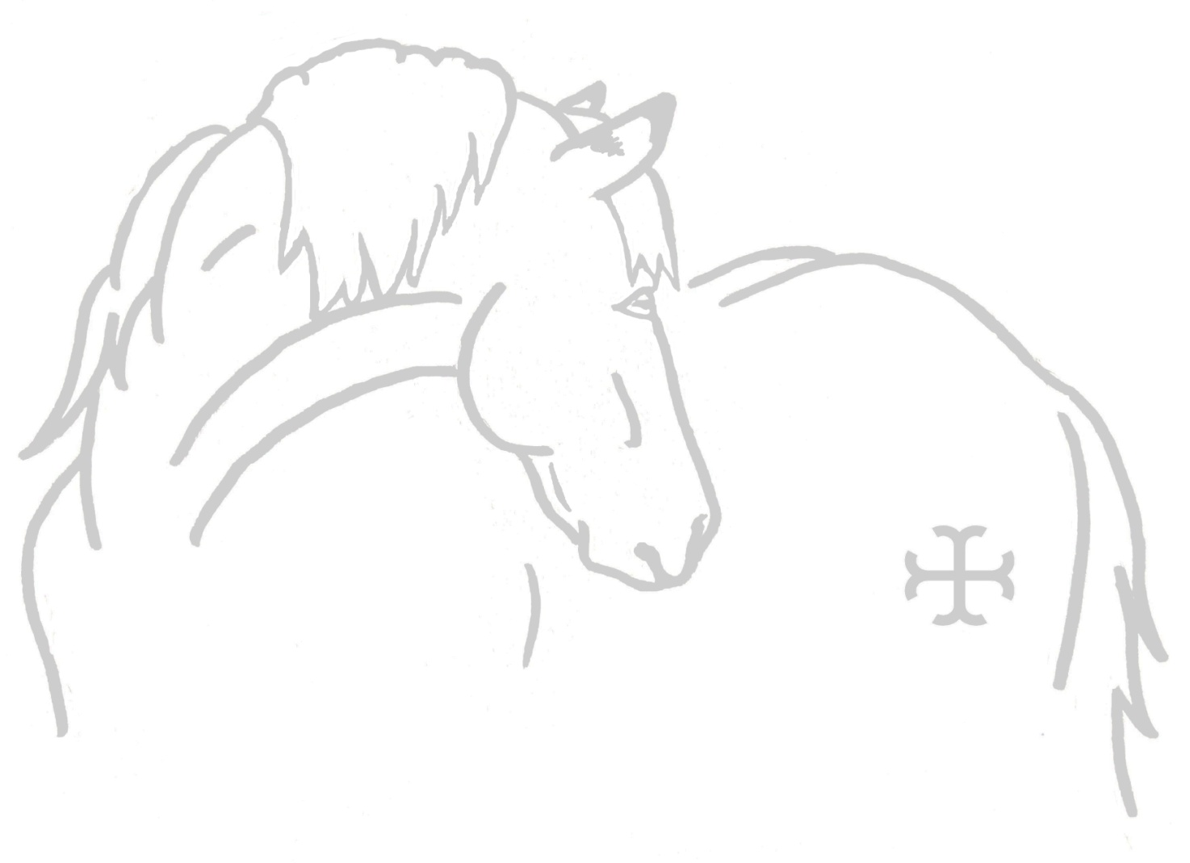 | Neve | Neme | Születési éve | Azonosítója

Kelt:

Aláírás

